**物理实验预习报告**

**实验名称：金属材料杨氏模量的测定**

**指导教师：黄凯凯**

**班级：混合2402**

**姓名：张驰**

**学号：3240103480**

**实验日期: 2025年3月6日 星期四上午**

浙江大学物理实验教学中心

**一、预习报告**

（注：将已经写好的“物理实验预习报告”内容拷贝过来）

**1. 实验综述**

（自述实验现象、实验原理和实验方法，不超过300字，5分）

实验现象：通过尺读望远镜，可以读出由平面镜反射得到的刻度尺上的读数。

实验原理：根据杨氏模量的定义：

只需要测出在的应力作用下金属丝的应变（伸长量），以及金属丝的直径就可以间接测量出其杨氏模量。而要测量伸长量可以用光杠杆法来放大测量，经过推导，可以得到：

其中为标尺到光杠杆镜面的距离，为镜面到金属丝的垂直距离，为读数变化。

实验方法：间接测量法；光杠杆法测量微小值。

**2.实验重点**

（简述本实验的学习重点，不超过100字，3分）

学习杨氏模量测量仪的使用；了解光杠杆测量法；学习分析实验中容易带来误差的操作，比如砝码的悬挂应尽可能均匀；能够分析其不确定度。

**3.实验难点**

（简述本实验的实现难点，不超过100字，2分）

金属丝在应力的作用下伸长量很小，所以无法直接测量得到：通过光杠杆法来放大它的变化量来测量。

望远镜难以直接对准从而读到刻度尺上的读数：先从外侧沿轴线望去，调整至能看见竖尺的像。

**二、原始数据**

（将有老师签名的“自备数据记录草稿纸”的扫描或手机拍摄图粘贴在下方，20分）

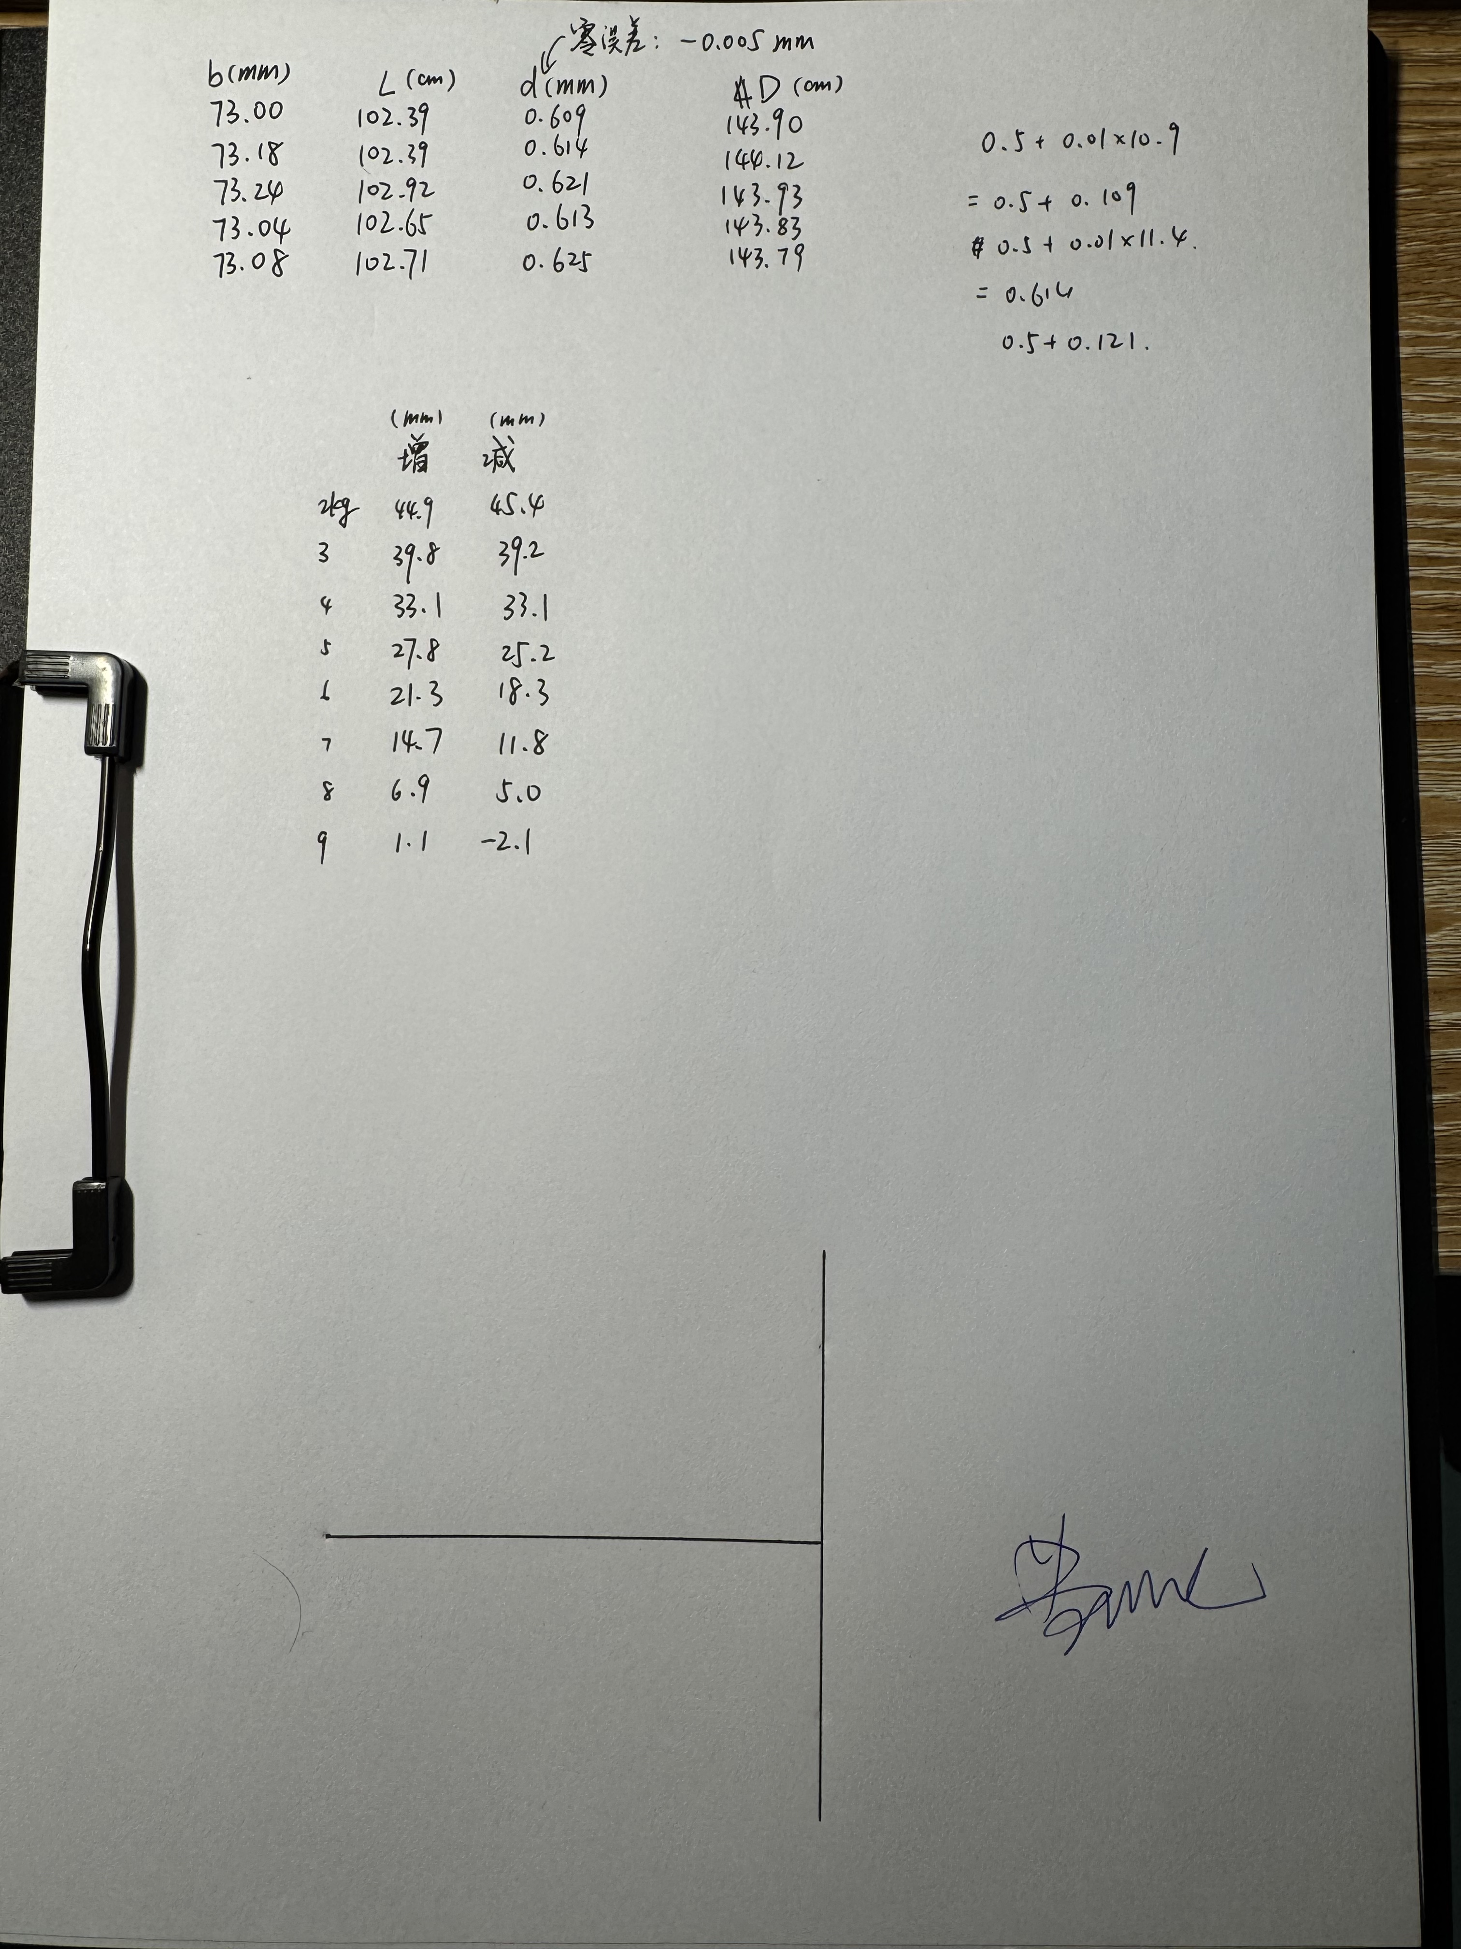

**三、结果与分析**

1. 数据处理与结果

（列出数据表格、选择数据处理方法、给定测量或计算结果，30分）

查询资料可得实验室当地重力加速度约为 ，记录数据并处理如下表格1所示：

|  |  |  |  |  |  |  |
| --- | --- | --- | --- | --- | --- | --- |
| 砝码个数 | 作用力 | 增加 | 减少 |  |  |  |
| 2 | 19.59 | 44.9 | 45.4 | 45.2 | -6.35 | -6.61 |
| 3 | 29.38 | 39.8 | 39.2 | 39.5 | -6.58 |  |
| 4 | 39.17 | 33.1 | 33.1 | 33.1 | -6.78 |
| 5 | 48.97 | 27.8 | 25.2 | 26.5 | -6.75 |
| 6 | 58.76 | 21.3 | 18.3 | 19.8 |  |
| 7 | 68.56 | 14.7 | 11.8 | 13.2 |
| 8 | 78.35 | 6.9 | 5.0 | 6.0 |
| 9 | 88.14 | 1.1 | -2.1 | -0.5 |

表格 1

此处用到了逐差法来求得变化量的平均值。

接下来对螺旋测微器测得的钢丝直径进行相关数据记录与处理，如表格2所示。其中零点偏差读数为，仪器不确定度为

|  |  |  |  |  |  |  |  |
| --- | --- | --- | --- | --- | --- | --- | --- |
| 次数  项目 | 1 | 2 | 3 | 4 | 5 |  |  |
| 直接读数 | 0.609 | 0.614 | 0.621 | 0.613 | 0.625 | 0.621 |  |
| 修正后值 | 0.614 | 0.619 | 0.626 | 0.618 | 0.630 |  |

表格 2

用同样的方法可以得到：

由此可以求出最终杨氏模量的值：

2．误差分析

（运用测量误差、相对误差、不确定度等分析实验结果，20分）

如表格2中所示，可以计算的不确定度如下：

可以求出合成不确定度，如下：

所以最后结果为：

3．实验探讨

（对实验内容、现象和过程的小结，不超过100字，10分）

本次实验中观测到的现象是：通过尺读望远镜可以看到标尺上的刻度随着砝码的增加减少而变化。在测量相关物理量中，容易产生误差的有：测量钢丝的长度，测量望远镜到平面镜的距离。

**四、思考题**

（解答教材或讲义或老师布置的思考题，10分）

1. 会在加减砝码的时候使测得的偏小，从而使得最终测量杨氏模量结果偏大。要减小该误差，可以在圆柱形表面涂上润滑油，同时保持仪器支柱垂直从而减小摩擦力。
2. 首先是通过光杠杆镜把微小的升降转化成小角度的变化，再把小角度的变化转化成远处的较大的位置变化。好处是可以较为准确地测量一个很微小的变化量。
3. 钢丝直径测量对测量结果的不确定度影响最大。在不确定度计算式子中，每个量的不确定度都要比上它的平均值，但的不确定度有系数，其本质是的表达式中是一个二次方项，所以它的影响较大。
4. 有限制。若放大倍数过大，意味着平面镜会距离望远镜过远，使读数变得困难。另一方面，由于光杠杆原理中利用了小的位移变化近似于小角度变化，放大倍数过大时会导致仪器的相对误差变大，从而使测量误差过大，结果失去意义。
5. 逐差法可以科学地求出物理量变化量的平均数，且能够充分考虑每一组数据。直接作差会导致中间有数据会在计算平均数的时候丢失。

**注意事项：**

1.用WORD或WPS格式上传“实验报告”，文件名：学生姓名+学号+实验名称+周次。

2.“实验报告”必须递交在“学在浙大”的本课程的对应实验项目的“作业”模块内。

3.“实验报告”成绩必须在“浙江大学物理实验教学中心网站”-“选课系统”内查询。

4.教学评价必须在“浙江大学物理实验教学中心网站”-“选课系统”内进行，学生必须进行教学评价，才能看到实验报告成绩，教学评价必须在本次实验结束后3天内进行。

5.“普通物理学实验Ⅰ”和“物理学实验Ⅰ”都用本实验报告。

**浙江大学物理实验教学中心制**